5%-STUDIE 2025 – WO INVESTIEREN SICH NOCH LOHNT

Wenig Bewegung am deutschen Immobilienmarkt
Gewerbeimmobilien in Abwartehaltung – Wohninvestments zeigen erhöhtes
Investoreninteresse
Zum elften Mal analysiert bulwiengesa mit freundlicher Unterstützung von ADVANT Beiten die Renditepotenziale der deutschen Immobilienmärkte.

Die Ergebnisse in Kürze
- Gewerbeimmobilienmarkt verharrt in Abwartehaltung – besonders Büros von Unsicherheit geprägt
- Produktionsimmobilien führen das Renditeranking an
- Logistik erreicht erstmals 5%-Marke bei selektiven Einstiegschancen
- Wohnen zeigt erhöhtes Investoreninteresse bei stabilen Renditen
- Wenig Marktbewegung prägt das Gesamtbild 2025

Berlin/Frankfurt, 09. September 2025 – Der deutsche Immobilienmarkt 2025 ist von einer weitgehenden Stagnation geprägt. Die aktuelle "5% Studie 2025" der bulwiengesa AG, die heute in München vorgestellt wurde, dokumentiert einen Markt in Warteposition. Parallel dazu gewinnen Nischensegmente wie Microliving durch strukturelle Veränderungen an Attraktivität, und sekundäre Standorte sowie Universitätsstädte etablieren sich als interessante Investitionsalternativen. Der Markt belohnt zunehmend professionelles Asset-Management und Spezialkenntnisse – ein Trend, der die Spreu vom Weizen trennt.

Gewerbeimmobilien: Unsicherheit blockiert den Markt
Der Gewerbeimmobilienmarkt verharrt weiterhin in einer ausgeprägten Abwartehaltung. Besonders im Büromarkt löst sich die Unsicherheit nicht auf. "Die Fragezeichen bezüglich der zukünftigen Nachfrage nach Büroflächen und des CapEx-Bedarfs bei Beständen aufgrund des gestiegenen energetischen Sanierungsbedarfs bleiben bestehen", erklärt Sven Carstensen, Vorstand der bulwiengesa AG.

In A-Märkten zeigen Büroimmobilien mit 3,91% IRR eine leichte Entspannung um 21 Basispunkte, doch der Transaktionsmarkt bleibt fragmentiert. Die Preisvorstellungen von Käufern und Verkäufern klaffen oft nach wie vor weit auseinander.

Produktionsimmobilien führen Renditeranking an
Produktionsimmobilien stehen wieder an der Spitze des Renditerankings der Studie. Mit einem IRR-Basiswert von 6,14% bieten sie Investoren überdurchschnittliche Perspektiven, erfordern jedoch spezialisiertes Management-Know-how und sind eng mit konjunkturellen Schwankungen verknüpft.

Florian Baumann und Klaus Beine, beide Partner bei ADVANT Beiten im Bereich Real Estate, sehen in dieser Entwicklung einen wichtigen Wandel: "Der Markt differenziert sich zunehmend aus. Investoren, die bereit sind, sich intensiver mit spezialisierten Immobiliensegmenten auseinanderzusetzen, werden mit attraktiven Renditen belohnt. Gleichzeitig steigen aber auch die Anforderungen an das Asset-Management erheblich."

Logistik erreicht erstmals 5%-Marke
Moderne Logistikimmobilien haben 2025 die symbolische 5%-Schwelle überschritten und erreichen einen IRR-Basiswert von 4,93% – ein Anstieg um rund 60 Basispunkte. "Die Mietsteigerungen lagen leicht über dem Vorjahr, wodurch sich selektiv gute Einstiegschancen ergeben", so Carstensen. Die Core-Spanne erstreckt sich von 3,66% bis 5,23%.
Trotz des eingetrübten wirtschaftlichen Gesamtumfelds bleibt die Nachfrage nach hochwertigen Logistikimmobilien stabil, wobei die Qualität zunehmend zum entscheidenden Faktor wird.

Wohnen: Stabiles Umfeld bei erhöhtem Investoreninteresse
Bei Wohnimmobilien zeigt sich ein stabiles Renditebild ohne dramatische Bewegungen. A-Märkte verzeichnen mit 2,8% IRR einen geringfügigen Rückgang von 15 Basispunkten, während B-Märkte (3,01% IRR) und Universitätsstädte (3,24% IRR) leicht zulegen.

"Das Interesse an Wohninvestments hat im Jahr 2025 deutlich zugelegt – insbesondere auch außerhalb der A-Märkte", berichtet Carstensen. "Dieser Trend dürfte sich fortsetzen." Die Spanne für Core-Immobilien in A-Märkten reicht von 2,1% bis 3,3%.

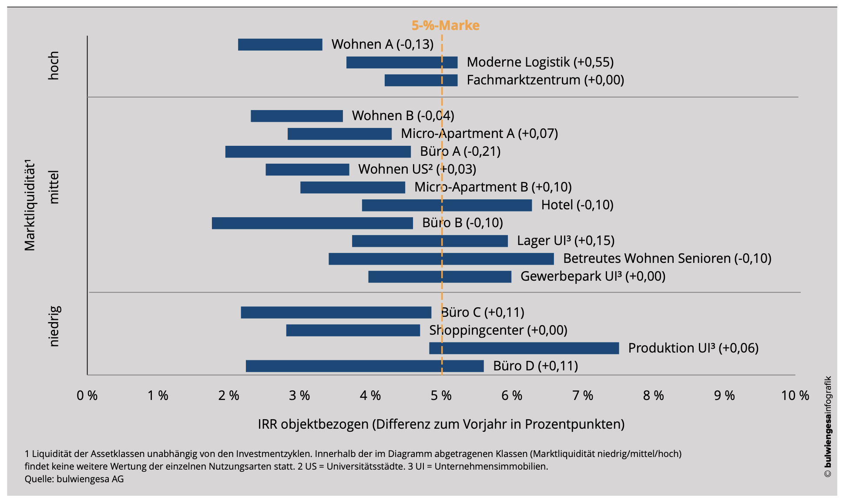

Hinweis: Als Core-Immobilien im Sinne dieser Studie werden Immobilien mit einer stabilen Vermietungssituation und nachhaltigen Lageparametern verstanden. Die Matrix zeigt den Zusammenhang zwischen der wahrscheinlichen internen Verzinsung eines Immobilieninvestments und der Liquidität des jeweiligen Marktes. Die Marktliquidität bezieht sich hier auf die Fähigkeit, Transaktionsnachfrage unabhängig vom jeweiligen Investmentzyklus zu generieren bzw. auch in nachfrageschwachen Jahren Exit-Möglichkeiten zu bieten.

Microliving profitiert vom Wohnraummangel
Möblierte Apartments verzeichnen eine positive Entwicklung mit IRR-Werten von 4,11% in A-Städten und 4,32% in B-Städten. Der anhaltende Wohnraummangel in deutschen Städten schafft kontinuierliche Nachfrage nach diesen flexiblen Wohnlösungen.

Weitere Assetklassen zeigen moderate Entwicklungen
Hotelimmobilien zeigen eine kontinuierliche Stabilisierung mit Basiswerten zwischen 4,49% und 4,87% für 2- bis 4-Sterne-Hotels. Fachmarktzentren mit Lebensmittelfokus bleiben bei 4,34% IRR konstant nachgefragt, während Shoppingcenter mit 4,89% meist nur als Repositionierungsprojekte gehandelt werden.

Non-Core-Segment für Spezialisten
Florian Baumann und Klaus Beine sehen im Non-Core-Bereich wachsende Opportunitäten: "Renditeorientierte Investoren finden im Distressed-Immobiliensegment zunehmend attraktive Chancen, während institutionelle Anleger diese Objekte aufgrund mangelnder ESG-Konformität meiden. Die zentrale Herausforderung wird sein, zu identifizieren, welche notleidenden Immobilien sich überhaupt noch für den institutionellen Markt aufbereiten lassen."

Büroimmobilien im Non-Core-Bereich können bis zu 10% IRR erreichen, bergen jedoch auch Totalausfallrisiken. "Während Renditen von 10% winken, droht gleichzeitig der Totalausfall", warnt die Studie.

Über die 5 %-Studie
Die 5 %-Studie bietet seit 2015 einen kompakten Marktüberblick und liefert einen neuen Ansatz bei der Beschreibung von Immobilienmärkten. Anhand eines dynamischen Modells ermittelt die Studie die wahrscheinliche interne Verzinsung (IRR) einer Investition bei einer angenommenen Haltedauer von zehn Jahren. Damit können jährliche Renditen für Investitionen berechnet und die Ertragsaussichten verschiedener Assetklassen gegenübergestellt werden. Die interne Zinsfußmethode unterscheidet sich von einer am Markt üblichen statischen Renditebetrachtung und findet bei vielen Investoren Anwendung. Die Einordnung von Immobilieninvestments erfolgt nach Core- und Non-Core-Assets. Kriterien sind Cashflow-Sicherheit und Liquidität.

Die vorliegende 5 % Studie untersucht die Performanceerwartungen der wichtigsten Assetklassen, die aktuell den deutschen Investmentmarkt dominieren:
Wohnen I Büro I Shoppingcenter und Fachmarktzentren I Hotel I Logistikimmobilien I Micro-Apartments I Unternehmensimmobilien I Betreutes Wohnen

Die 5%-Studie wird jährlich durch die internationale Wirtschaftskanzlei ADVANT Beiten unterstützt. Nachdem Klaus Beine die Praxis- und Sektor-Gruppe Real Estate über viele Jahre geleitet hat, hat die Führungsaufgabe nunmehr sein Münchner Kollege Florian Baumann übernommen und kommentiert: "Die 5 %-Studie bietet seit 2015 einen kompakten Marktüberblick und liefert einen einzigartigen Ansatz bei der Beschreibung von Immobilienmärkten. Ich freue mich sehr, die Zusammenarbeit mit bulwiengesa fortzusetzen und an die Erfolge meines Partnerkollegen Klaus Beine anzuschließen."

Über bulwiengesa
bulwiengesa ist in Kontinentaleuropa eines der großen unabhängigen Analyseunternehmen der Immobilienbranche. Seit 40 Jahren unterstützt bulwiengesa seine Partner und Kunden in Fragestellungen der Immobilienwirtschaft, u.a. durch Standort- und Marktanalysen, fundierte Datenservices, strategische Beratung und maßgeschneiderte Gutachten. Die Daten von bulwiengesa werden u. a. von der Deutschen Bundesbank für EZB und BIZ verwendet.

Über ADVANT Beiten
ADVANT Beiten ist die deutsche Mitgliedskanzlei von ADVANT, einer europäischen Allianz unabhängiger Wirtschaftskanzleien. ADVANT Beiten ist eine 1990 gegründete unabhängige Sozietät mit rund 250 Berufsträgern an sechs deutschen Standorten sowie in Belgien, UK, Russland und China. Als eine der führenden Wirtschaftskanzleien in Deutschland berät ADVANT Beiten den Mittelstand, Großunternehmen, Banken, Stiftungen sowie die öffentliche Hand zu Fragen des deutschen und internationalen Wirtschaftsrechts.

Pressekontakt:
bulwiengesa AG
Birgit Haase
Wallstr. 61, 10179 Berlin
Tel.: 030-27 87 68 24
E-Mail: birgit.haase@bulwiengesa.de

